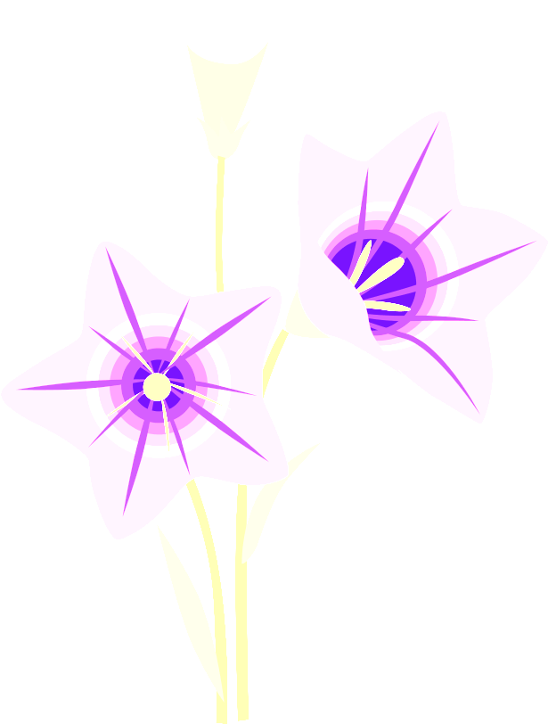
母親節快樂

親愛的媽媽

